**Лепка из солёного теста**

**Подготовительный класс**

*Тема:* «**Весёлые звери».**

*Практическая работа:* Выполнение набросков игрушки. Приготовление солёного теста. Лепка игрушки - медведь.

*Материалы и оборудование:* лист бумаги формата А4, карандаш, ластик, пшеничная мука, соль «Экстра», посуда для замешивания теста, стакан с водой, мерный стакан, стеки, зубочистки, дощечка, фартук и нарукавники.

Медведь – это один из самых любимых сказочных персонажей – хозяин леса. В сказках у него разные имена: Михайло Потапыч, Мишка-косолапый. Но чаще всего его кличут «Мишка» от древнего слова «мишкас», что означает «лесной».

Наши предки – язычники – считали медведей своими прародителями, родственниками. У славян даже существовал когда-то ритуальный праздник, посвящённый медведю, участники которого наряжались в медведей, как бы меняли свой облик. Такой праздник был и у белорусов и носил название «Комоедица».

В народных сказках медведь ассоциируется с большой силой, мощью и несокрушимостью. Он может быть свирепым, если его разозлить. Но, к сожалению, он немного простоват, иногда даже глуповат и ленив. Недаром в сказках его часто обводит вокруг пальца хитрая лиса: Мишка доверчив, добр.

1. Выполнить наброски игрушки - медведь при помощи карандаша.
2. Приготовить солёное тесто.

С помощью мерного стакана взять нужный объём ингредиентов (мука – 2 части, соль – 1 часть, вода – чуть больше полчасти). Смешать соль с мукой, развести смесь водой комнатной температуры. Воду необходимо добавить постепенно, не всю сразу. Если при вымешивании тесто крошится, то нужно добавить воду, если тесто получается слишком мягким – соль и муку.

Помнить о технике безопасности при работе с солёным тестом.

1. Вылепить игрушку – медведь.

Скатать солёное тесто, сделать подставку в виде лужайки с травкой. Отдельно вылепить детали: голову, туловище, лапы.

Голова: скатать шар, присоединить с помощью зубочисток 2 маленькие лепёшки-ушки, сделать глаза, мордочку, нос. Все вылепленные детали собрать, присоединить с помощью зубочисток, предварительно смазав место крепления водой.

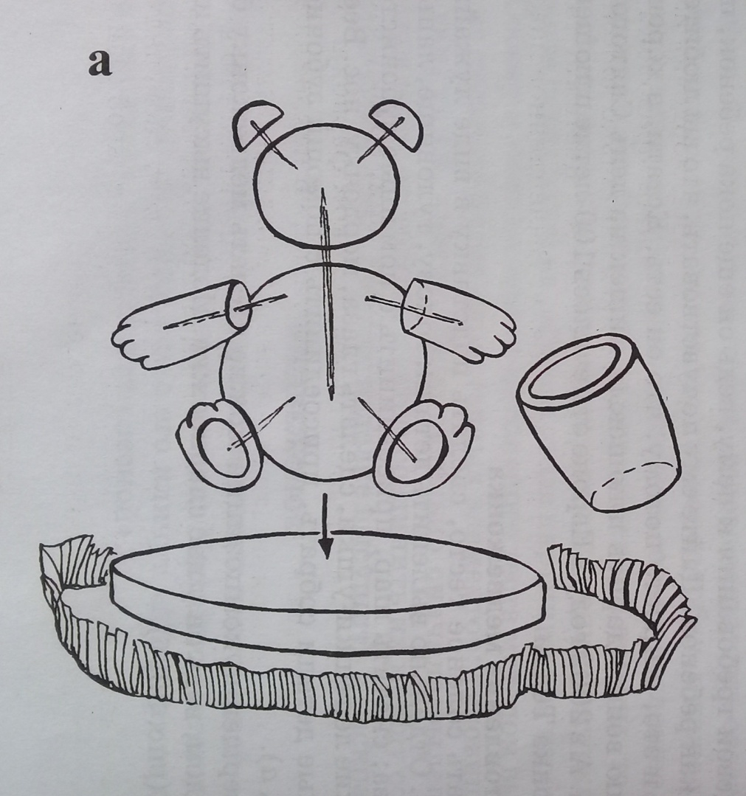

В завершение композиции можно сделать медвежонку бочонок с мёдом, ведь он у нас сладкоежка.

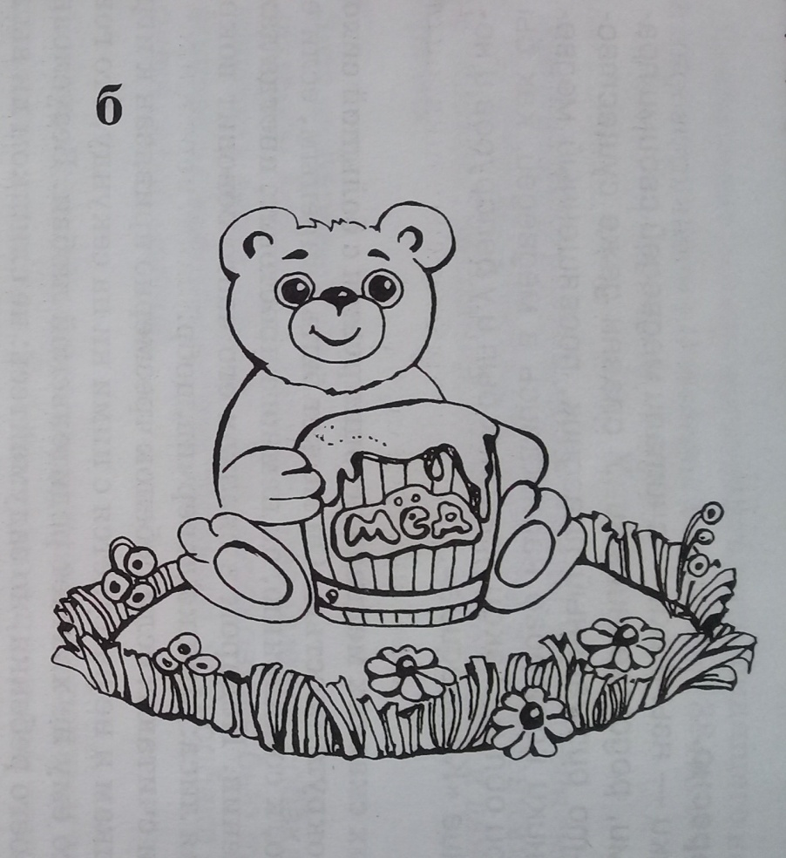

Изделие высушить.

Соблюдать технику безопасности при работе с солёным тестом, зубочистками, со стеками.